NIBE-logo-cervene

**TISKOVÁ ZPRÁVA 19. června 2018**

**Tepelné čerpadlo vás nejen zahřeje, ale také ochladí**

**Počasí v České republice se stále častěji vyznačuje výraznými extrémy, které mohou nadměrně zatěžovat lidskou psychiku i organismus. Věděli jste například, že letošní první tropická noc, kdy teplota neklesla pod 20 0C, byla naměřena již na konci dubna? Nebo že jsme zažili nejteplejší jaro za mnoho desítek let? Jak se však s podobnými klimatickými výkyvy co nejlépe vyrovnat? S tím vám poradí společnost NIBE Energy Systems CZ, výhradní dodavatel švédských tepelných čerpadel NIBE do České republiky a na Slovensko. Příjemné a chladné vnitřní prostředí lze totiž zajistit pomocí tepelného čerpadla, které slouží nejen k energeticky úspornému vytápění a ohřevu vody, ale také k chlazení interiéru či větrání.**

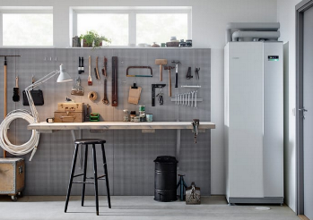Tepelná čerpadla jsou environmentálně šetrná zařízení, která si lidé podvědomě spojují s vytápěním a přípravou teplé vody. Zároveň však dokážou účelně nahradit klimatizační jednotku. *„Pokud chcete vyžívat všechny funkce, které tepelné čerpadlo nabízí, měli byste se před jeho koupí zamyslet také nad tím, jakého režimu chlazení chcete dosáhnout a zda je vám příjemnější sálavý, nebo vyfukovaný chlad. Ty nejdůležitější otázky proto zní: Jaké tepelné čerpadlo mi umožní pasivní (aktivní) režim chlazení? Využiji spíše teplovzdušný konvektor fan-coil, nebo podlahové chlazení? A která varianta je ekonomičtější? Na základě odpovědí a dalších kritérií, která musí tepelné čerpadlo splňovat, si pak zvolíte vhodný model a jeho zapojení do systému,*“ vysvětlujeJiří Sedláček, ředitel prodeje společnosti NIBE Energy Systems CZ.

*Tepelné čerpadlo systému země-voda NIBE F1355*

*slouží k aktivnímu i pasivnímu chlazení*

*Tepelné čerpadlo systému země-voda NIBE F1245 PC*

*slouží k pasivnímu chlazení*

**Pasivní režim chlazení aneb chlaďte přirozeně**

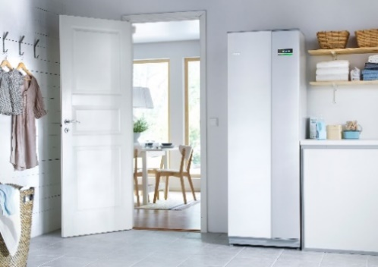Pasivní režim představuje méně efektivní, ale velmi úsporný proces výroby chladu, při kterém je v provozu pouze oběhové čerpadlo – není proto nutné energeticky dotovat činnost celého zařízení. K přirozenému toku tepla z teplejšího zdroje do studenějšího dochází cirkulací média mezi vnitřním prostředím a zemním vrtem. Kapalné médium, které je výkonnějším nosičem energie než vzduch u klimatizace, tak absorbuje teplo z jednotlivých místností, čímž je ochladí, a odvádí ho ven, kde ho vstřebá země nebo podzemní voda. Odebrané teplo však můžete zužitkovat i k ohřevu vody nebo vytápění bazénu. *„V pasivním režimu chlazení nejefektivněji pracují tepelná čerpadla systému země-voda NIBE F1145 PC, F1155 PC, F1245 PC a F1255 PC se zabudovaným výměníkem pro pasivní chlazení. Pokud chcete ušetřit na nákladech, doporučujeme vám jejich napojení na stěnové, stropní nebo podlahové chlazení, které funguje na principu sálání chladu. V zimních měsících ho navíc upotřebíte i k vytápění,*“ dodává Jiří Sedláček.

**Aktivní režim aneb princip ledničky**

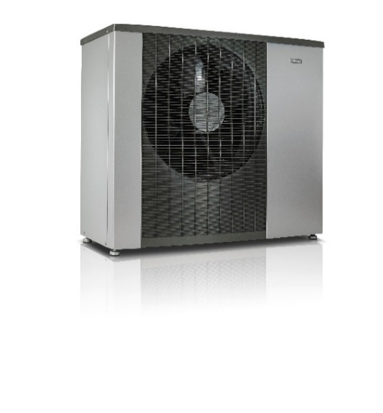Aktivní režim chlazení je efektivnější, ale ekonomicky náročnější než pasivní. V podstatě se jedná o reverzní chod tepelného čerpadla, u kterého je v provozu oběhové čerpadlo, kompresor a kondenzátor a zařízení tak místo vytápění aktivně chladí – teplo totiž není odváděno ze zemního vrtu nebo podzemní vody, ale z obytného prostoru. Pomocí tohoto nastavení proto dosáhnete nižší teploty než při pasivním režimu. *„Aktivně chladí tepelná čerpadla systému vzduch-voda NIBE F2120 a NIBE F2040, jednotky NIBE SPLIT nebo tepelná čerpadla systému země-voda NIBE F1145, F1155, F1245, F1255, F1345 a F1355, u kterých je však možné nastavit rovněž pasivní režim. Tyto modely můžete propojit s ventilátorovými konvektory – fan-coily, které foukají do místnosti studený vzduch, nebo s podlahovým či stropním systémem chlazení. Výhodou aktivního režimu je rychlý nástup chlazení. Je však nutné si dát pozor na kondenzaci vzdušné vlhkosti, pokud by teplota kapalného média klesla pod tzv. rosný bod (cca 16 0C), a na vhodné materiálové vlastnosti podlahové krytiny při podlahovém chlazení,*“ uzavírá Jiří Sedláček.

*Tepelné čerpadlo systému vzduch-voda NIBE F2120 je určené k aktivnímu chlazení*

**O společnosti Družstevní závody Dražice a skupině NIBE**

Družstevní závody Dražice, člen skupiny NIBE, jsou největším výrobcem ohřívačů vody v České republice, známým po celé Evropě. Jejich historie se píše již od roku 1900. Provozují výrobní závody s několika linkami v Dražicích a Luštěnicích nedaleko Benátek nad Jizerou.

V roce 2006 se firma stala součástí švédské společnosti NIBE Industrier AB se sídlem v Markarydu. Jednou z jejích tří divizí je NIBE Climate Solutions, která dodává výrobky pro vytápění, ohřev vody a ventilaci pro domácnosti i průmyslové objekty. Do této divize spadají tepelná čerpadla NIBE, jejichž výhradním dodavatelem pro Českou republiku a Slovensko je právě společnost Družstevní závody Dražice – strojírna s.r.o., divize NIBE Energy Systems CZ. Do jejich sortimentu patří tepelná čerpadla systému země-voda (voda-voda), vzduch-voda, ventilační tepelná čerpadla a rekuperační jednotky. Aktuálně jsou tepelná čerpadla značky NIBE nejprodávanější na českém trhu.

***Další informace:***

**Crest Communications**

Marcela Kukaňová, tel.: +420 731 613 618, [marcela.kukanova@crestcom.cz](mailto:marcela.kukanova@crestcom.cz)

Marie Cimplová, tel.: +420 731 613 602, [marie.cimplova@crestcom.cz](mailto:lenka.vybulkova@crestcom.cz)

[**www.crestcom.cz**](http://www.crestcom.cz)**;** [**www.nibe.cz**](http://www.nibe.cz)